1. Lvm卷的uuid在更换后某个盘后会不会变化
2. 更换一个磁盘后，需不需要将两块磁盘都格式化
3. 16:4的性能
4. 2\*8:2

1.准备两块新的磁盘（不用分区）<http://blog.51cto.com/dreamfire/1084729>

将磁盘转换为物理卷



查看物理卷信息 pvdisplay

2.创建逻辑卷组



查看逻辑卷组信息 vgdisplay

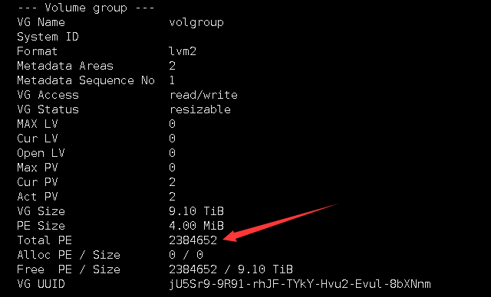

3.创建逻辑卷

将所有的PE给新逻辑卷（上图中的PE数）

lvcreate -l 1907722 -i2 -n vg01 volgroup（注意两块盘要一样大小，否则总PE数就要减去多的那部分）



5.格式化



6.挂载

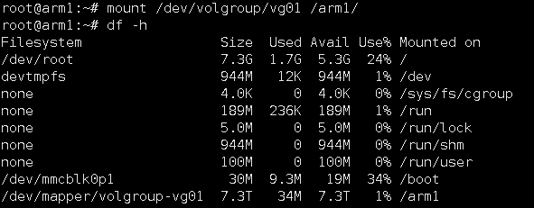

7.卸载删除逻辑卷



（需要确认）



